Тема 8: «Разработка игры с элементами графики»
Задание 1:
Разработать игру с графическим интерфейсом. Проект должен включать меню с пунктами Файл (если он требуется), Настройки и Справка.

Задание 2:
Добавьте в проект настройку параметров игры: времени сеанса игры или уровня сложности игры, цветов некоторых элементов игры, выбора персонажа и др.
Добавьте в проект возможность авторизации (ввода логина) и сохранения результатов игры в двоичный файл. Просмотр предыдущих результатов игры конкретного игрока организуйте при выборе одного из пунктов меню.
Вариант 6.
Игра «Парные картинки».
Игра развивает внимание. Игровое поле разделено на клетки, за каждой из которой скрыта картинка. Картинки парные, то есть на игровом поле есть две клетки, за которыми находятся одинаковые картинки. В начале игры все клетки закрыты. Щелчок мыши «открывает» клетку, в ней появляется картинка. Теперь надо найти клетку, в которой находится такая же картинка. Щелчок по другой клетке открывает вторую картинку. Если картинки в открытых клетках одинаковы, то клетки исчезают (они найдены). Если разные, то клетки остаются открытыми до следующего хода. Следующий щелчок закрывает две открытые клетки и открывает одну другую. Обратите внимание, что две клетки закрываются даже в том случае, если одна из двух картинок на них такая же, как и в новой открывшейся клетке.
Игра заканчивается, когда игрок найдет все пары картинок. Можно ограничить игру по времени.
Программа демонстрирует работу с графикой, с файлами.

Алгоритм программы:

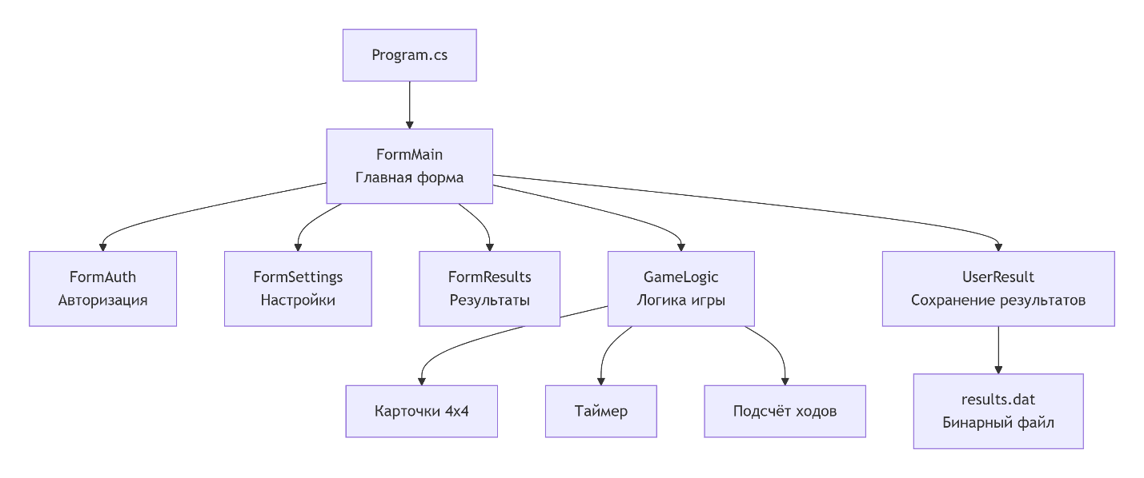

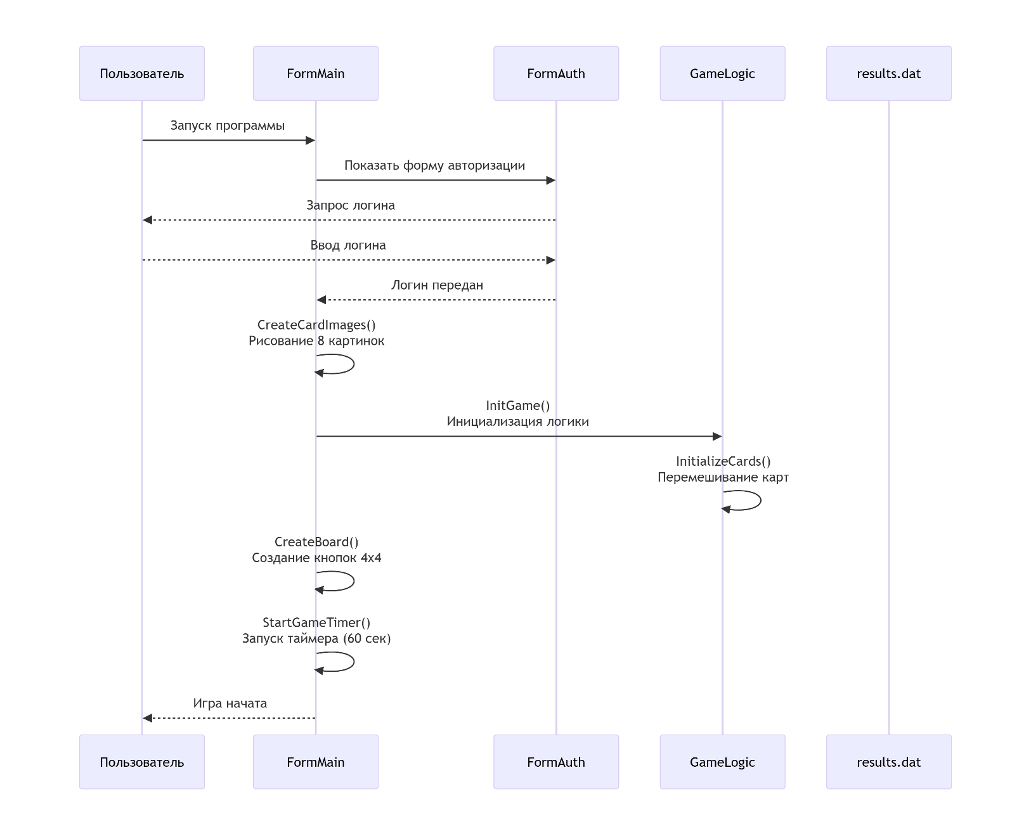

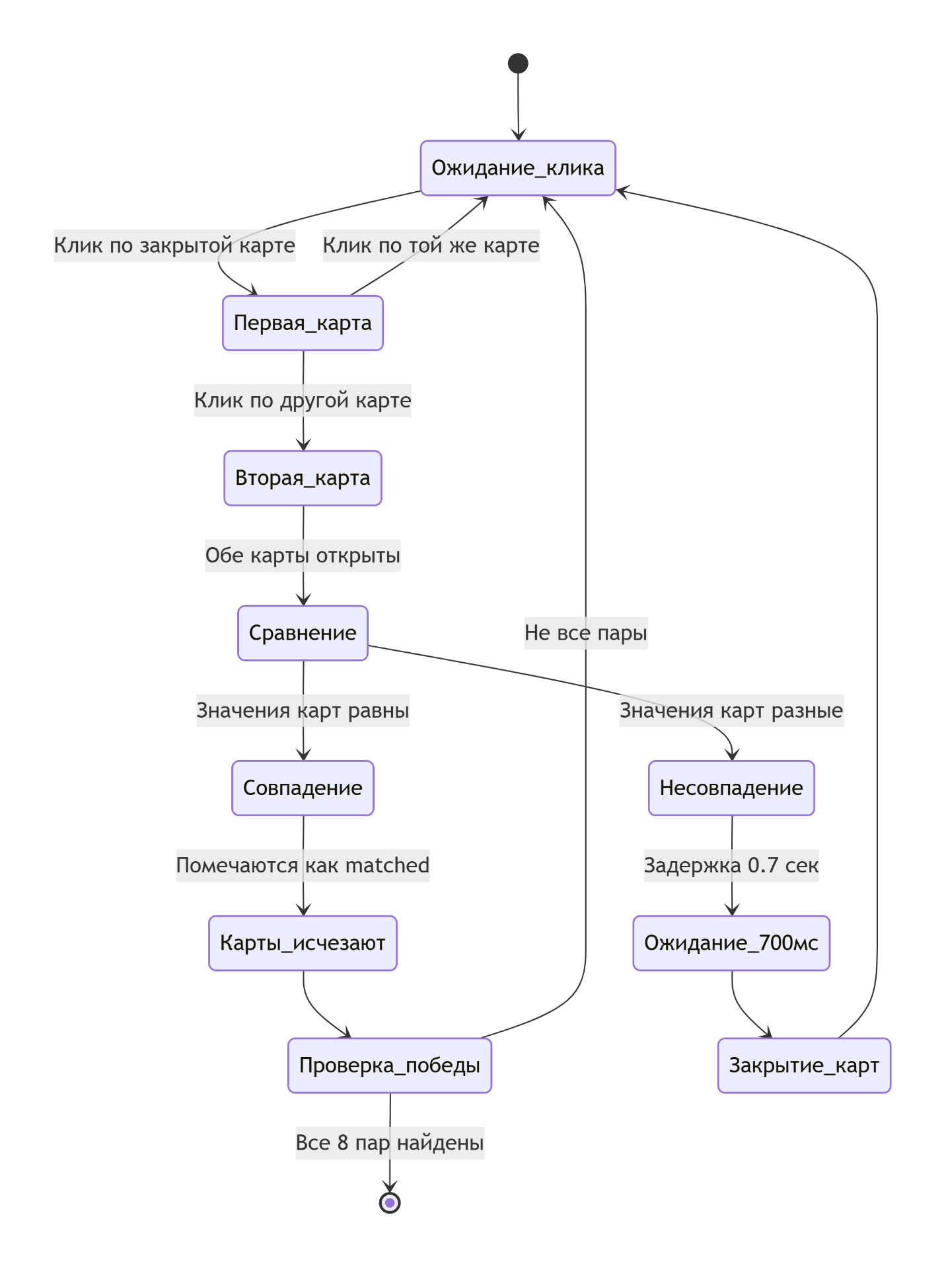

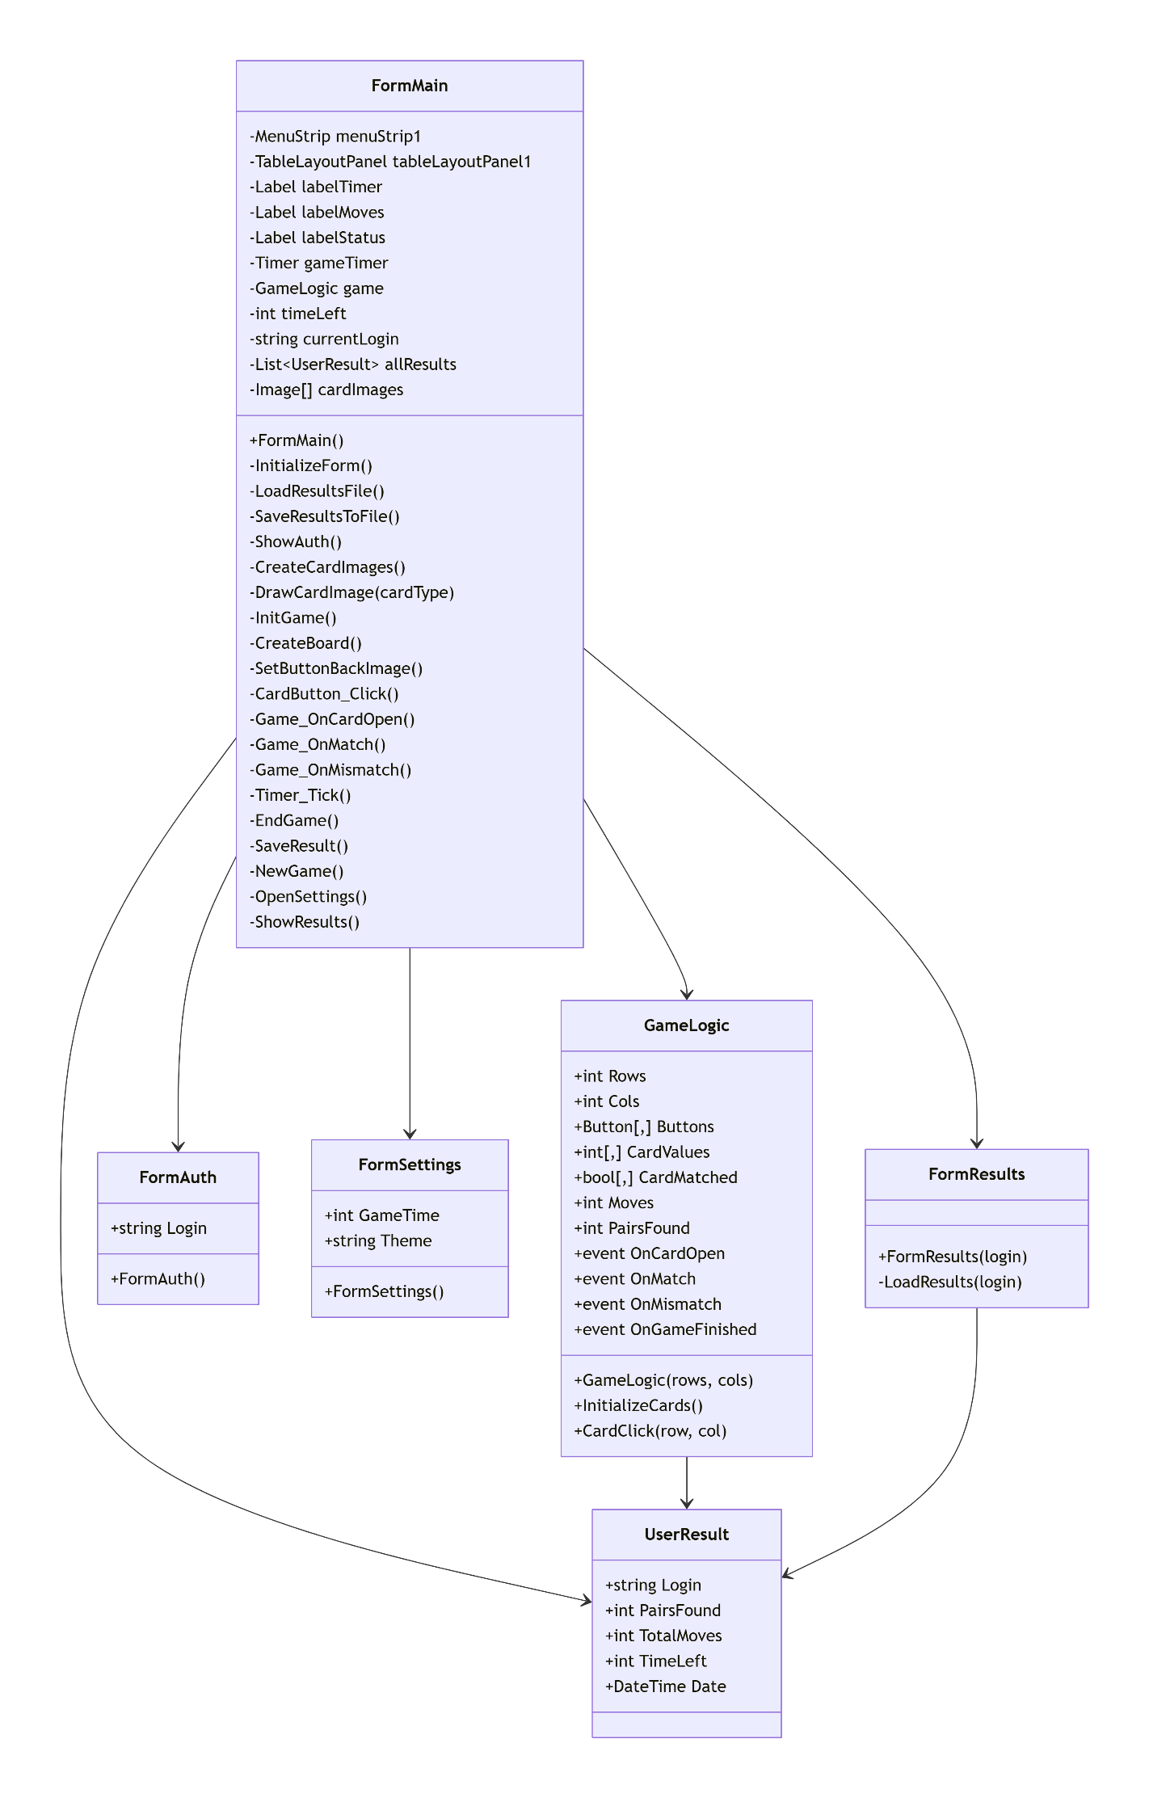
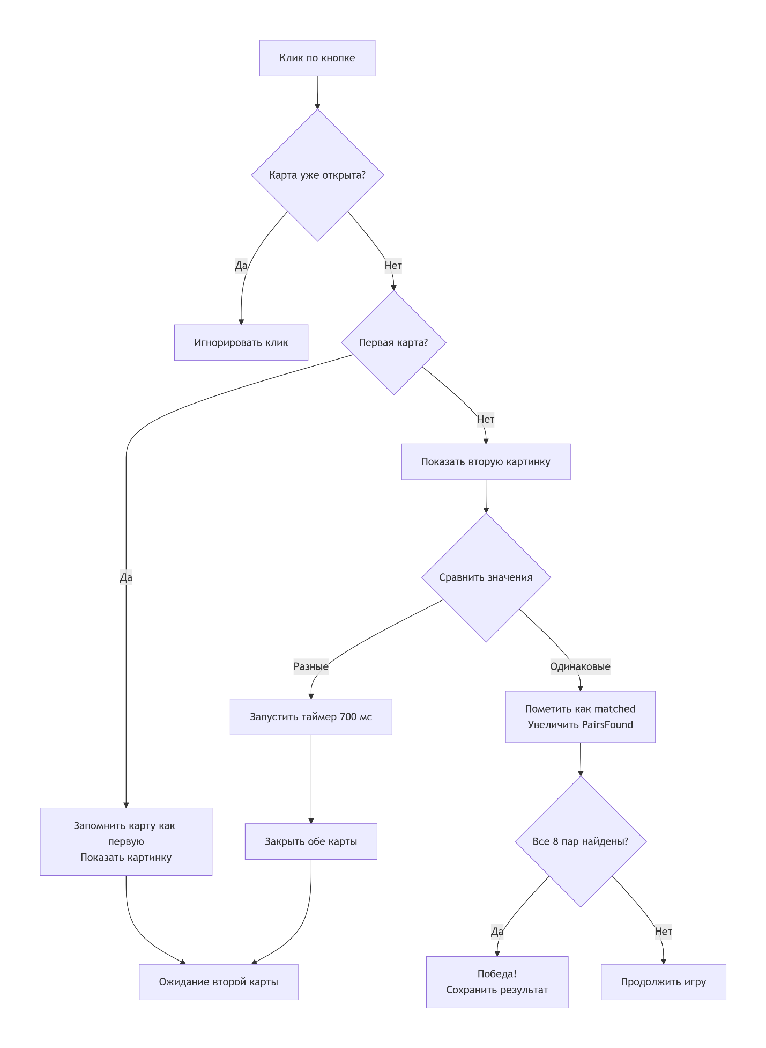
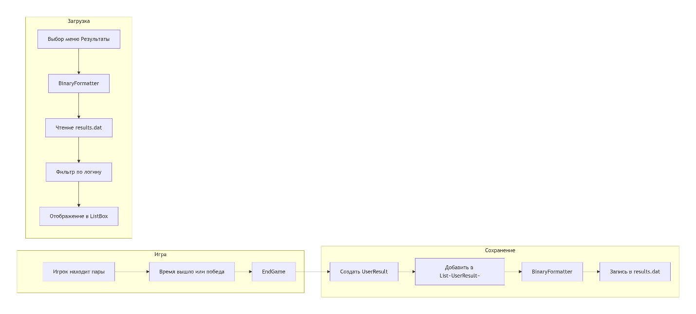
Код программы:
FormMain.cs
using System;
using System.Collections.Generic;
using System.Drawing;
using System.Drawing.Drawing2D;
using System.IO;
using System.Runtime.Serialization.Formatters.Binary;
using System.Windows.Forms;

namespace PairGame
{
public class FormMain : Form
{
// Элементы управления
private MenuStrip menuStrip1;
private TableLayoutPanel tableLayoutPanel1;
private Label labelTimer;
private Label labelMoves;
private Label labelStatus;
private Timer gameTimer;

// Логика игры
private GameLogic game;
private int timeLeft;
private string currentLogin;
private string currentTheme = "Animals";
private List<UserResult> allResults;

// Массив с нарисованными картинками (8 уникальных)
private Image[] cardImages;
private int cardSize = 80;

public FormMain()
{
InitializeForm();
LoadResultsFile();
ShowAuth();
CreateCardImages();
InitGame();
}

#region Инициализация формы и элементов управления

private void InitializeForm()
{
this.Text = "Игра «Парные картинки» — найди пары животных";
this.Size = new Size(700, 600);
this.StartPosition = FormStartPosition.CenterScreen;
this.BackColor = Color.LightGray;

// MenuStrip
menuStrip1 = new MenuStrip();

ToolStripMenuItem gameMenu = new ToolStripMenuItem("Игра");
ToolStripMenuItem newGameItem = new ToolStripMenuItem("Новая игра");
newGameItem.Click += (s, e) => NewGame();
ToolStripMenuItem exitItem = new ToolStripMenuItem("Выход");
exitItem.Click += (s, e) => Application.Exit();
gameMenu.DropDownItems.Add(newGameItem);
gameMenu.DropDownItems.Add(new ToolStripSeparator());
gameMenu.DropDownItems.Add(exitItem);

ToolStripMenuItem settingsMenu = new ToolStripMenuItem("Настройки");
settingsMenu.Click += (s, e) => OpenSettings();

ToolStripMenuItem resultsMenu = new ToolStripMenuItem("Результаты");
resultsMenu.Click += (s, e) => ShowResults();

ToolStripMenuItem helpMenu = new ToolStripMenuItem("Справка");
ToolStripMenuItem aboutItem = new ToolStripMenuItem("О программе");
aboutItem.Click += (s, e) => ShowAbout();
helpMenu.DropDownItems.Add(aboutItem);

menuStrip1.Items.Add(gameMenu);
menuStrip1.Items.Add(settingsMenu);
menuStrip1.Items.Add(resultsMenu);
menuStrip1.Items.Add(helpMenu);

// Игровое поле
Panel gamePanel = new Panel();
gamePanel.Location = new Point(10, 60);
gamePanel.Size = new Size(420, 420);
gamePanel.BackColor = Color.White;
gamePanel.BorderStyle = BorderStyle.FixedSingle;

tableLayoutPanel1 = new TableLayoutPanel();
tableLayoutPanel1.Dock = DockStyle.Fill;
gamePanel.Controls.Add(tableLayoutPanel1);

// Панель информации
Panel infoPanel = new Panel();
infoPanel.Location = new Point(440, 60);
infoPanel.Size = new Size(230, 420);
infoPanel.BackColor = Color.Beige;
infoPanel.BorderStyle = BorderStyle.FixedSingle;

labelTimer = new Label();
labelTimer.Text = "Время: 60";
labelTimer.Font = new Font("Arial", 14, FontStyle.Bold);
labelTimer.Location = new Point(15, 30);
labelTimer.Size = new Size(200, 40);
labelTimer.TextAlign = ContentAlignment.MiddleCenter;

labelMoves = new Label();
labelMoves.Text = "Ходы: 0";
labelMoves.Font = new Font("Arial", 14, FontStyle.Bold);
labelMoves.Location = new Point(15, 100);
labelMoves.Size = new Size(200, 40);
labelMoves.TextAlign = ContentAlignment.MiddleCenter;

labelStatus = new Label();
labelStatus.Text = "Готов к игре!";
labelStatus.Font = new Font("Arial", 10);
labelStatus.Location = new Point(15, 180);
labelStatus.Size = new Size(200, 80);
labelStatus.TextAlign = ContentAlignment.MiddleCenter;

infoPanel.Controls.Add(labelTimer);
infoPanel.Controls.Add(labelMoves);
infoPanel.Controls.Add(labelStatus);

gameTimer = new Timer();
gameTimer.Interval = 1000;
gameTimer.Tick += Timer_Tick;

this.Controls.Add(menuStrip1);
this.Controls.Add(gamePanel);
this.Controls.Add(infoPanel);
}
#endregion
#region Работа с файлом результатов
private void LoadResultsFile()
{
string file = "results.dat";
if (File.Exists(file))
{
BinaryFormatter bf = new BinaryFormatter();
using (FileStream fs = new FileStream(file, FileMode.Open))
allResults = (List<UserResult>)bf.Deserialize(fs);
}
else
allResults = new List<UserResult>();
}

private void SaveResultsToFile()
{
BinaryFormatter bf = new BinaryFormatter();
using (FileStream fs = new FileStream("results.dat", FileMode.Create))
bf.Serialize(fs, allResults);
}
#endregion
#region Авторизация
private void ShowAuth()
{
FormAuth auth = new FormAuth();
if (auth.ShowDialog() == DialogResult.OK)
currentLogin = auth.Login;
else
Application.Exit();

this.Text = $"Игра «Парные картинки» — игрок: {currentLogin}";
}

#endregion
#region Создание картинок программно
private void CreateCardImages()
{
cardImages = new Image[8];

for (int i = 0; i < 8; i++)
{
cardImages[i] = DrawCardImage(i);
}
labelStatus.Text = "Картинки готовы! Начинайте игру.";
}
private Image DrawCardImage(int cardType)
{
Bitmap bmp = new Bitmap(cardSize, cardSize);
using (Graphics g = Graphics.FromImage(bmp))
{
g.SmoothingMode = SmoothingMode.AntiAlias;
g.InterpolationMode = InterpolationMode.HighQualityBicubic;

g.Clear(Color.White);

using (Pen borderPen = new Pen(Color.Black, 3))
{
g.DrawRectangle(borderPen, 2, 2, cardSize - 5, cardSize - 5);
}

using (Pen innerPen = new Pen(Color.LightGray, 1))
{
g.DrawRectangle(innerPen, 5, 5, cardSize - 11, cardSize - 11);
}

int centerX = cardSize / 2;
int centerY = cardSize / 2;
int size = cardSize - 30;

switch (cardType)
{
case 0: DrawDog(g, centerX, centerY, size); break;
case 1: DrawCat(g, centerX, centerY, size); break;
case 2: DrawMouse(g, centerX, centerY, size); break;
case 3: DrawRabbit(g, centerX, centerY, size); break;
case 4: DrawFox(g, centerX, centerY, size); break;
case 5: DrawBear(g, centerX, centerY, size); break;
case 6: DrawPenguin(g, centerX, centerY, size); break;
case 7: DrawLion(g, centerX, centerY, size); break;
}
}
return bmp;
}
#region Рисование животных
private void DrawDog(Graphics g, int x, int y, int size)
{
int r = size / 2;
g.FillEllipse(Brushes.SandyBrown, x - r, y - r, size, size);
g.FillEllipse(Brushes.SaddleBrown, x - r - 10, y - r - 5, 20, 25);
g.FillEllipse(Brushes.SaddleBrown, x + r - 10, y - r - 5, 20, 25);
g.FillEllipse(Brushes.Black, x - 12, y - 8, 8, 8);
g.FillEllipse(Brushes.Black, x + 4, y - 8, 8, 8);
g.FillEllipse(Brushes.Black, x - 5, y + 2, 10, 8);
g.DrawArc(Pens.Black, x - 8, y + 5, 16, 12, 0, 180);
}

private void DrawCat(Graphics g, int x, int y, int size)
{
int r = size / 2;
g.FillEllipse(Brushes.Gray, x - r, y - r, size, size);
Point[] leftEar = { new Point(x - r - 5, y - r + 10), new Point(x - r + 15, y - r - 5), new Point(x - r + 15, y - r + 20) };
Point[] rightEar = { new Point(x + r + 5, y - r + 10), new Point(x + r - 15, y - r - 5), new Point(x + r - 15, y - r + 20) };
g.FillPolygon(Brushes.Gray, leftEar);
g.FillPolygon(Brushes.Gray, rightEar);
g.FillEllipse(Brushes.YellowGreen, x - 14, y - 8, 10, 10);
g.FillEllipse(Brushes.YellowGreen, x + 4, y - 8, 10, 10);
g.FillEllipse(Brushes.Black, x - 12, y - 6, 6, 6);
g.FillEllipse(Brushes.Black, x + 6, y - 6, 6, 6);
g.FillEllipse(Brushes.Pink, x - 4, y + 2, 8, 6);
g.DrawLine(Pens.Black, x - 20, y + 5, x - 8, y + 5);
g.DrawLine(Pens.Black, x + 8, y + 5, x + 20, y + 5);
}

private void DrawMouse(Graphics g, int x, int y, int size)
{
int r = size / 2;
g.FillEllipse(Brushes.LightGray, x - r, y - r, size, size);
g.FillEllipse(Brushes.LightGray, x - r - 8, y - r - 5, 18, 18);
g.FillEllipse(Brushes.LightGray, x + r - 10, y - r - 5, 18, 18);
g.FillEllipse(Brushes.Pink, x - r - 4, y - r - 1, 10, 10);
g.FillEllipse(Brushes.Pink, x + r - 6, y - r - 1, 10, 10);
g.FillEllipse(Brushes.Black, x - 6, y - 4, 5, 5);
g.FillEllipse(Brushes.Black, x + 1, y - 4, 5, 5);
g.FillEllipse(Brushes.Pink, x - 3, y + 2, 6, 5);
}

private void DrawRabbit(Graphics g, int x, int y, int size)
{
int r = size / 2;
g.FillEllipse(Brushes.White, x - r, y - r, size, size);
g.FillEllipse(Brushes.White, x - 15, y - r - 20, 12, 30);
g.FillEllipse(Brushes.White, x + 3, y - r - 20, 12, 30);
g.FillEllipse(Brushes.Pink, x - 13, y - r - 18, 8, 20);
g.FillEllipse(Brushes.Pink, x + 5, y - r - 18, 8, 20);
g.FillEllipse(Brushes.Black, x - 8, y - 4, 6, 6);
g.FillEllipse(Brushes.Black, x + 2, y - 4, 6, 6);
g.FillEllipse(Brushes.Pink, x - 4, y + 2, 8, 6);
}

private void DrawFox(Graphics g, int x, int y, int size)
{
int r = size / 2;
g.FillEllipse(Brushes.Orange, x - r, y - r, size, size);
Point[] leftEar = { new Point(x - r - 5, y - r + 5), new Point(x - r + 12, y - r - 10), new Point(x - r + 15, y - r + 15) };
Point[] rightEar = { new Point(x + r + 5, y - r + 5), new Point(x + r - 12, y - r - 10), new Point(x + r - 15, y - r + 15) };
g.FillPolygon(Brushes.Orange, leftEar);
g.FillPolygon(Brushes.Orange, rightEar);
g.FillEllipse(Brushes.White, x - 18, y, 15, 12);
g.FillEllipse(Brushes.White, x + 3, y, 15, 12);
g.FillEllipse(Brushes.Black, x - 10, y - 4, 5, 5);
g.FillEllipse(Brushes.Black, x + 5, y - 4, 5, 5);
g.FillEllipse(Brushes.Black, x - 3, y + 2, 6, 5);
}

private void DrawBear(Graphics g, int x, int y, int size)
{
int r = size / 2;
g.FillEllipse(Brushes.SaddleBrown, x - r, y - r, size, size);
g.FillEllipse(Brushes.SaddleBrown, x - r - 5, y - r - 5, 15, 15);
g.FillEllipse(Brushes.SaddleBrown, x + r - 10, y - r - 5, 15, 15);
g.FillEllipse(Brushes.Black, x - 10, y - 4, 6, 6);
g.FillEllipse(Brushes.Black, x + 4, y - 4, 6, 6);
g.FillEllipse(Brushes.Black, x - 5, y + 2, 10, 8);
}

private void DrawPenguin(Graphics g, int x, int y, int size)
{
int r = size / 2;
g.FillEllipse(Brushes.Black, x - r, y - r, size, size);
g.FillEllipse(Brushes.White, x - r + 5, y - r + 5, size - 10, size - 10);
g.FillEllipse(Brushes.White, x - 10, y - 6, 8, 8);
g.FillEllipse(Brushes.White, x + 2, y - 6, 8, 8);
g.FillEllipse(Brushes.Black, x - 8, y - 5, 4, 4);
g.FillEllipse(Brushes.Black, x + 4, y - 5, 4, 4);
Point[] beak = { new Point(x - 3, y + 2), new Point(x + 3, y + 2), new Point(x, y + 10) };
g.FillPolygon(Brushes.Orange, beak);
}

private void DrawLion(Graphics g, int x, int y, int size)
{
int r = size / 2;
g.FillEllipse(Brushes.Goldenrod, x - r - 8, y - r - 8, size + 16, size + 16);
g.FillEllipse(Brushes.Gold, x - r, y - r, size, size);
g.FillEllipse(Brushes.Gold, x - r - 3, y - r - 3, 12, 12);
g.FillEllipse(Brushes.Gold, x + r - 9, y - r - 3, 12, 12);
g.FillEllipse(Brushes.Black, x - 10, y - 4, 6, 6);
g.FillEllipse(Brushes.Black, x + 4, y - 4, 6, 6);
g.FillEllipse(Brushes.Brown, x - 4, y + 2, 8, 6);
}
#endregion
#endregion
#region Инициализация игры
private void InitGame()
{
game = new GameLogic(4, 4);
game.OnCardOpen += Game_OnCardOpen;
game.OnMatch += Game_OnMatch;
game.OnMismatch += Game_OnMismatch;
game.OnGameFinished += Game_OnGameFinished;

game.InitializeCards();
CreateBoard();
StartGameTimer();
UpdateMoveLabel();
}
private void CreateBoard()
{
tableLayoutPanel1.Controls.Clear();
tableLayoutPanel1.RowCount = game.Rows;
tableLayoutPanel1.ColumnCount = game.Cols;
tableLayoutPanel1.RowStyles.Clear();
tableLayoutPanel1.ColumnStyles.Clear();

for (int i = 0; i < game.Rows; i++)
{
tableLayoutPanel1.RowStyles.Add(new RowStyle(SizeType.Percent, 100f / game.Rows));
}
for (int j = 0; j < game.Cols; j++)
{
tableLayoutPanel1.ColumnStyles.Add(new ColumnStyle(SizeType.Percent, 100f / game.Cols));
}

for (int i = 0; i < game.Rows; i++)
{
for (int j = 0; j < game.Cols; j++)
{
Button btn = new Button();
btn.Dock = DockStyle.Fill;
btn.BackgroundImageLayout = ImageLayout.Stretch;
btn.Tag = new Tuple<int, int>(i, j);
btn.Click += CardButton_Click;
btn.Text = "?";
btn.Font = new Font("Arial", 20, FontStyle.Bold);

tableLayoutPanel1.Controls.Add(btn, j, i);
game.Buttons[i, j] = btn;
}
}
}

private void SetButtonBackImage(Button btn, Image img)
{
if (btn.InvokeRequired)
{
btn.Invoke(new Action(() => SetButtonBackImage(btn, img)));
return;
}

if (img != null)
{
btn.BackgroundImage = img;
btn.Text = "";
}
else
{
btn.BackgroundImage = null;
btn.Text = "?";
}
}

private void RefreshBoardImages()
{
if (game == null) return;
for (int i = 0; i < game.Rows; i++)
{
for (int j = 0; j < game.Cols; j++)
{
if (!game.CardMatched[i, j])
{
SetButtonBackImage(game.Buttons[i, j], null);
}
}
}
}
#endregion
#region Обработчики игры
private void CardButton_Click(object sender, EventArgs e)
{
Button btn = sender as Button;
var pos = (Tuple<int, int>)btn.Tag;
game.CardClick(pos.Item1, pos.Item2);
UpdateMoveLabel();
}

private void Game_OnCardOpen(int row, int col)
{
int cardType = game.CardValues[row, col];
if (cardImages != null && cardType < cardImages.Length && cardImages[cardType] != null)
{
SetButtonBackImage(game.Buttons[row, col], cardImages[cardType]);
}
else
{
game.Buttons[row, col].Text = cardType.ToString();
game.Buttons[row, col].BackgroundImage = null;
}
game.Buttons[row, col].Enabled = !game.CardMatched[row, col];
}

private void Game_OnMatch()
{
labelStatus.Text = "✅ Пара найдена! ✅";
UpdateMoveLabel();

if (game.PairsFound == 8)
EndGame(true);
}

private void Game_OnMismatch(int row1, int col1, int row2, int col2)
{
labelStatus.Text = "❌ Не совпало! ❌";

Timer timer = new Timer();
timer.Interval = 700;
timer.Tick += (s, e) =>
{
if (!game.CardMatched[row1, col1])
SetButtonBackImage(game.Buttons[row1, col1], null);
if (!game.CardMatched[row2, col2])
SetButtonBackImage(game.Buttons[row2, col2], null);
timer.Stop();
};
timer.Start();
}

private void Game_OnGameFinished()
{
EndGame(true);
}

private void UpdateMoveLabel()
{
labelMoves.Text = $"Ходы: {game.Moves}";
}
#endregion
#region Таймер и окончание игры
private void StartGameTimer()
{
timeLeft = 60;
labelTimer.Text = $"Время: {timeLeft}";
gameTimer.Start();
}
private void Timer_Tick(object sender, EventArgs e)
{
if (timeLeft > 0)
{
timeLeft--;
labelTimer.Text = $"Время: {timeLeft}";
}
else
{
gameTimer.Stop();
EndGame(false);
}
}

private void EndGame(bool won)
{
gameTimer.Stop();

if (won && game.PairsFound == 8)
{
labelStatus.Text = "🏆 ПОБЕДА! 🏆";
MessageBox.Show($"Поздравляем, {currentLogin}!\nВы нашли все пары за {game.Moves} ходов!",
"Победа", MessageBoxButtons.OK, MessageBoxIcon.Information);
}
else
{
labelStatus.Text = "⏰ Время вышло! ⏰";
MessageBox.Show($"Время вышло, {currentLogin}!\nНайдено пар: {game.PairsFound} из 8",
"Поражение", MessageBoxButtons.OK, MessageBoxIcon.Warning);
}

SaveResult();
for (int i = 0; i < game.Rows; i++)
for (int j = 0; j < game.Cols; j++)
game.Buttons[i, j].Enabled = false;
}

private void SaveResult()
{
UserResult res = new UserResult
{
Login = currentLogin,
PairsFound = game.PairsFound,
TotalMoves = game.Moves,
TimeLeft = timeLeft,
Date = DateTime.Now
};
allResults.Add(res);
SaveResultsToFile();
}
#endregion
#region Обработчики меню
private void NewGame()
{
if (MessageBox.Show("Начать новую игру? Текущий прогресс будет потерян.",
"Новая игра", MessageBoxButtons.YesNo, MessageBoxIcon.Question) == DialogResult.Yes)
{
gameTimer.Stop();
InitGame();
}
}

private void OpenSettings()
{
FormSettings settings = new FormSettings(60, currentTheme);
if (settings.ShowDialog() == DialogResult.OK)
{
timeLeft = settings.GameTime;
currentTheme = settings.Theme;
labelStatus.Text = "Настройки применены. Начните новую игру.";
}
}

private void ShowResults()
{
new FormResults(currentLogin).ShowDialog();
}

private void ShowAbout()
{
MessageBox.Show(
"Игра «Парные картинки»\nВерсия 2.0\n\n" +
"Правила: найдите все пары одинаковых картинок.\n" +
"Картинки рисуются программно с помощью Graphics.\n\n" +
"© Лабораторная работа по разработке игр",
"О программе",
MessageBoxButtons.OK,
MessageBoxIcon.Information);
}

#endregion
}
}

FormSettings.cs

using System;
using System.Drawing;
using System.Windows.Forms;

namespace PairGame
{
public class FormSettings : Form
{
private NumericUpDown numericUpDownTime;
private ComboBox comboBoxTheme;
private Button buttonSave;
private Button buttonCancel;

public int GameTime { get; private set; }
public string Theme { get; private set; }

public FormSettings(int currentTime, string currentTheme)
{
GameTime = currentTime;
Theme = currentTheme;
InitializeForm();
}

private void InitializeForm()
{
this.Text = "Настройки игры";
this.Size = new Size(320, 200);
this.StartPosition = FormStartPosition.CenterParent;
this.FormBorderStyle = FormBorderStyle.FixedDialog;
this.MaximizeBox = false;
this.MinimizeBox = false;

int y = 20;

// Время игры
Label labelTime = new Label();
labelTime.Text = "Время игры (секунд):";
labelTime.Location = new Point(20, y);
labelTime.Size = new Size(150, 25);

numericUpDownTime = new NumericUpDown();
numericUpDownTime.Location = new Point(180, y);
numericUpDownTime.Size = new Size(100, 25);
numericUpDownTime.Minimum = 30;
numericUpDownTime.Maximum = 180;
numericUpDownTime.Value = GameTime;

y += 40;

// Тема картинок
Label labelTheme = new Label();
labelTheme.Text = "Тема картинок:";
labelTheme.Location = new Point(20, y);
labelTheme.Size = new Size(150, 25);

comboBoxTheme = new ComboBox();
comboBoxTheme.Location = new Point(180, y);
comboBoxTheme.Size = new Size(100, 25);
comboBoxTheme.DropDownStyle = ComboBoxStyle.DropDownList;
comboBoxTheme.Items.AddRange(new string[] { "Animals", "Fruits", "Shapes" });
comboBoxTheme.SelectedItem = Theme;

y += 50;

// Кнопки
buttonSave = new Button();
buttonSave.Text = "Сохранить";
buttonSave.Location = new Point(80, y);
buttonSave.Size = new Size(90, 30);
buttonSave.Click += ButtonSave_Click;

buttonCancel = new Button();
buttonCancel.Text = "Отмена";
buttonCancel.Location = new Point(190, y);
buttonCancel.Size = new Size(90, 30);
buttonCancel.Click += (s, e) => DialogResult = DialogResult.Cancel;

// Добавляем элементы
this.Controls.Add(labelTime);
this.Controls.Add(numericUpDownTime);
this.Controls.Add(labelTheme);
this.Controls.Add(comboBoxTheme);
this.Controls.Add(buttonSave);
this.Controls.Add(buttonCancel);
}

private void ButtonSave_Click(object sender, EventArgs e)
{
GameTime = (int)numericUpDownTime.Value;
Theme = comboBoxTheme.SelectedItem.ToString();
DialogResult = DialogResult.OK;
}
}
}

FormAuth.cs
using System;
using System.Drawing;
using System.Windows.Forms;

namespace PairGame
{
public class FormAuth : Form
{
private TextBox textBoxLogin;
private Button buttonOK;
private Button buttonCancel;

public string Login { get; private set; }

public FormAuth()
{
InitializeForm();
}

private void InitializeForm()
{
this.Text = "Авторизация";
this.Size = new Size(300, 150);
this.StartPosition = FormStartPosition.CenterParent;
this.FormBorderStyle = FormBorderStyle.FixedDialog;
this.MaximizeBox = false;
this.MinimizeBox = false;

// Label
Label label = new Label();
label.Text = "Введите логин:";
label.Location = new Point(20, 20);
label.Size = new Size(100, 25);

// TextBox
textBoxLogin = new TextBox();
textBoxLogin.Location = new Point(20, 50);
textBoxLogin.Size = new Size(240, 25);

// Кнопка OK
buttonOK = new Button();
buttonOK.Text = "OK";
buttonOK.Location = new Point(100, 90);
buttonOK.Size = new Size(75, 25);
buttonOK.Click += ButtonOK_Click;

// Кнопка Cancel
buttonCancel = new Button();
buttonCancel.Text = "Отмена";
buttonCancel.Location = new Point(185, 90);
buttonCancel.Size = new Size(75, 25);
buttonCancel.Click += (s, e) => DialogResult = DialogResult.Cancel;

// Добавляем элементы
this.Controls.Add(label);
this.Controls.Add(textBoxLogin);
this.Controls.Add(buttonOK);
this.Controls.Add(buttonCancel);
}

private void ButtonOK_Click(object sender, EventArgs e)
{
if (!string.IsNullOrWhiteSpace(textBoxLogin.Text))
{
Login = textBoxLogin.Text.Trim();
DialogResult = DialogResult.OK;
}
else
{
MessageBox.Show("Введите логин!", "Ошибка",
MessageBoxButtons.OK, MessageBoxIcon.Warning);
}
}
}
}

GameLogic.cs
using System;
using System.Windows.Forms;

namespace PairGame
{
public class GameLogic
{
public int Rows { get; private set; }
public int Cols { get; private set; }
public Button[,] Buttons { get; private set; }
public int[,] CardValues { get; private set; }
public bool[,] CardMatched { get; private set; }
public bool IsWaiting { get; private set; }
public int FirstIndexRow, FirstIndexCol;
public int Moves { get; private set; }
public int PairsFound { get; private set; }

public event Action<int, int> OnCardOpen;
public event Action OnMatch;
public event Action<int, int, int, int> OnMismatch;
public event Action OnGameFinished;

public GameLogic(int rows, int cols)
{
Rows = rows;
Cols = cols;
Buttons = new Button[rows, cols];
CardValues = new int[rows, cols];
CardMatched = new bool[rows, cols];
IsWaiting = false;
FirstIndexRow = -1;
Moves = 0;
PairsFound = 0;
}

public void InitializeCards()
{
int totalCards = Rows * Cols;
int[] values = new int[totalCards];
for (int i = 0; i < totalCards; i++)
values[i] = i / 2;

Random rnd = new Random();
for (int i = totalCards - 1; i > 0; i--)
{
int j = rnd.Next(i + 1);
int temp = values[i];
values[i] = values[j];
values[j] = temp;
}

for (int i = 0; i < Rows; i++)
for (int j = 0; j < Cols; j++)
{
CardValues[i, j] = values[i * Cols + j];
CardMatched[i, j] = false;
}

PairsFound = 0;
Moves = 0;
}

public void CardClick(int row, int col)
{
if (IsWaiting) return;
if (CardMatched[row, col]) return;

if (FirstIndexRow == -1)
{
FirstIndexRow = row;
FirstIndexCol = col;
OnCardOpen?.Invoke(row, col);
}
else
{
int firstVal = CardValues[FirstIndexRow, FirstIndexCol];
int secondVal = CardValues[row, col];

Moves++;

if (firstVal == secondVal && (FirstIndexRow != row || FirstIndexCol != col))
{
CardMatched[FirstIndexRow, FirstIndexCol] = true;
CardMatched[row, col] = true;
PairsFound++;
OnMatch?.Invoke();
FirstIndexRow = -1;

if (PairsFound == (Rows * Cols) / 2)
OnGameFinished?.Invoke();
}
else
{
IsWaiting = true;
OnMismatch?.Invoke(FirstIndexRow, FirstIndexCol, row, col);

Timer timer = new Timer();
timer.Interval = 700;
timer.Tick += (s, e) =>
{
IsWaiting = false;
FirstIndexRow = -1;
timer.Stop();
};
timer.Start();
}
}
}
}
}

UserResult.cs
using System;

namespace PairGame
{
[Serializable]
public class UserResult
{
public string Login { get; set; }
public int PairsFound { get; set; }
public int TotalMoves { get; set; }
public int TimeLeft { get; set; }
public DateTime Date { get; set; }
}
}

FormResults.cs
using System;
using System.Collections.Generic;
using System.Drawing;
using System.IO;
using System.Runtime.Serialization.Formatters.Binary;
using System.Windows.Forms;

namespace PairGame
{
public class FormResults : Form
{
private ListBox listBoxResults;
private Button buttonClose;

public FormResults(string login)
{
InitializeForm();
LoadResults(login);
}

private void InitializeForm()
{
this.Text = "Результаты игрока";
this.Size = new Size(500, 400);
this.StartPosition = FormStartPosition.CenterParent;

listBoxResults = new ListBox();
listBoxResults.Location = new Point(10, 10);
listBoxResults.Size = new Size(460, 320);
listBoxResults.Font = new Font("Consolas", 10);

buttonClose = new Button();
buttonClose.Text = "Закрыть";
buttonClose.Location = new Point(200, 340);
buttonClose.Size = new Size(100, 30);
buttonClose.Click += (s, e) => Close();

this.Controls.Add(listBoxResults);
this.Controls.Add(buttonClose);
}

private void LoadResults(string login)
{
string file = "results.dat";
if (!File.Exists(file))
{
listBoxResults.Items.Add("Нет сохранённых результатов.");
return;
}

try
{
BinaryFormatter formatter = new BinaryFormatter();
using (FileStream fs = new FileStream(file, FileMode.Open))
{
var allResults = (List<UserResult>)formatter.Deserialize(fs);
var userResults = allResults.FindAll(r => r.Login == login);
userResults.Reverse();

if (userResults.Count == 0)
{
listBoxResults.Items.Add($"Нет результатов для игрока {login}");
}
else
{
listBoxResults.Items.Add($"=== Результаты игрока: {login} ===\n");
foreach (var res in userResults)
{
listBoxResults.Items.Add($"{res.Date:dd.MM.yyyy HH:mm:ss}");
listBoxResults.Items.Add($" Пар найдено: {res.PairsFound}/8");
listBoxResults.Items.Add($" Сделано ходов: {res.TotalMoves}");
listBoxResults.Items.Add($" Осталось времени: {res.TimeLeft} сек");
listBoxResults.Items.Add(new string('-', 40));
}
}
}
}
catch (Exception ex)
{
listBoxResults.Items.Add($"Ошибка загрузки: {ex.Message}");
}
}
}
}

Program.cs
using System;
using System.Windows.Forms;

namespace PairGame
{
static class Program
{
[STAThread]
static void Main()
{
Application.EnableVisualStyles();
Application.SetCompatibleTextRenderingDefault(false);
Application.Run(new FormMain());
}
}
}

Результат программы:

